SitaVent Dichtring DN 100

Sita Bauelemente

Eigenschaften

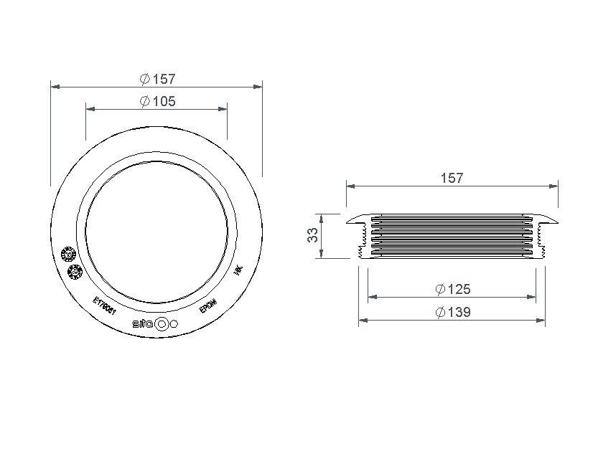

GTIN:

4027563013823

HAN:

E179061

Produkt

Dichtzubehör

Werkstoff

Ethylen-Propylen-Dien-Kautschuk (EPDM)

Nennweite DN

100,00